CRÓNICA. Cajamarca: En las últimas 4 elecciones de alcaldes:
Perdieron las montañas y “ganó el poder del dinero corrupto”
“Si la gente vota en conciencia, ganará Julio. Si la gente vota por el bolsillo, ganará Pedro”. Frase de un joven de 20 años, a las dos de la tarde.
Héctor Alfonso Torres Rojas, Sociólogo
Elecciones atípicas y candidatos
Este domingo 12 de marzo se llevaron a cabo elecciones atípicas, porque el alcalde elegido en las elecciones del último domingo de octubre de 2015, William Poveda, falleció en noviembre de 2016, de manera repentina. Se había posesionado del cargo, el Primero de Enero.
Esta vez se enfrentaban Pedro Pablo Marín (unos 39 años) y Julio Roberto Vargas (32 años). Pedro Pablo Marín, topógrafo, regresó a su municipio luego de largos años de ausencia. Y como afirmó alguien: “Sin ninguna experiencia administrativa, candidato por primera vez y desconocido para la mayor parte de la ciudadanía, lo pescaron ante el vacío de candidato. De tal manera que lo convirtieron en el candidato de Anglogold Ashanti. Pero para que las cosas no se vieran tan vulgares, lo apadrinó Carlos Edward Osorio Aguiar, por segunda vez representante a la Cámara, por Tolima”.
Además lo apoyaron el Partido de la U, el Centro Democrático y el Partido Conservador. Vale la pena recordar que, Santos y Uribe le han dado total apoyo a Anglogold Ashanti (AGA). Uribe le abrió las puertas. Y Santos envió varios de sus altos funcionarios para oponerse a la Consulta Popular, bajo la Alcaldía de Everardo Rodríguez, cuando ésta no había sido aún revalidada por la Corte Constitucional.
Julio Roberto Vargas, Licenciado en Trabajo Social, se presentó por segunda vez. Julio ha liderado la oposición a la destrucción de las montañas por Anglogold Ashanti, desde que se inició el debate sobre la explotación de oro a cielo abierto. Compitió con William Poveda, “también candidato de Anglogold Ashanti”. Candidato sin dinero, y por lo tanto sin compra de votos, por convicción. En esta ocasión contó con el apoyo político del Polo Democrático, Alianza Verde, el Partido Mira y el Partido Liberal.
En la misma calle, una gritería permanente, sin agresión alguna
Es positivo afirmar que la votación se llevó a cabo sin ningún tipo de agresión y sin ningún gesto de violencia. En la misma calle que daba acceso al lugar de la votación, --las instalaciones del Colegio del Rosario, de las Hermanas Dominicanas--, se formaron dos nudos de personas, gritando: “Julio, Julio, Julio” o “Pedro, Pedro, Pedro”. Se distinguían porque los de Julio portaban un sombrero blanco, con una cinta negra. Los de Pedro, un poncho blanco y naranja y una pañoleta naranja. Para unos y otros fue una fiesta.
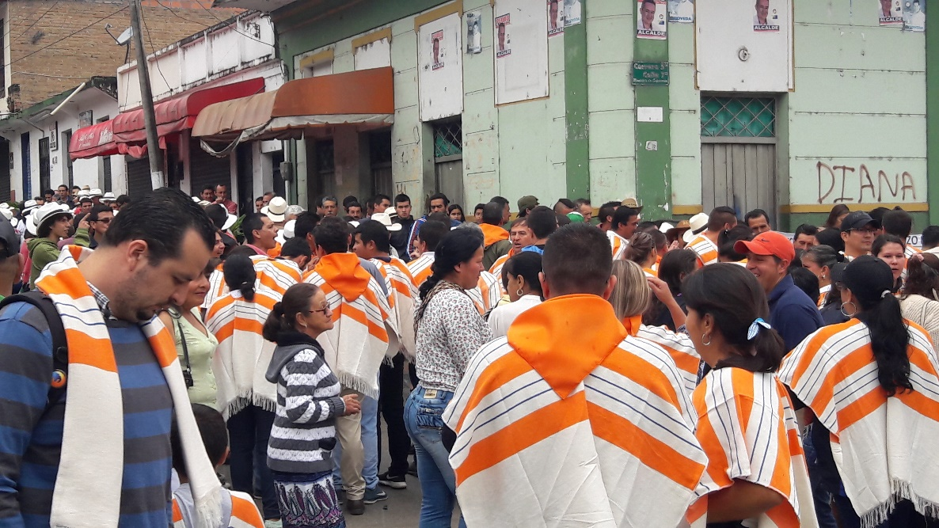
“Peredo, Pedro, Pedro”
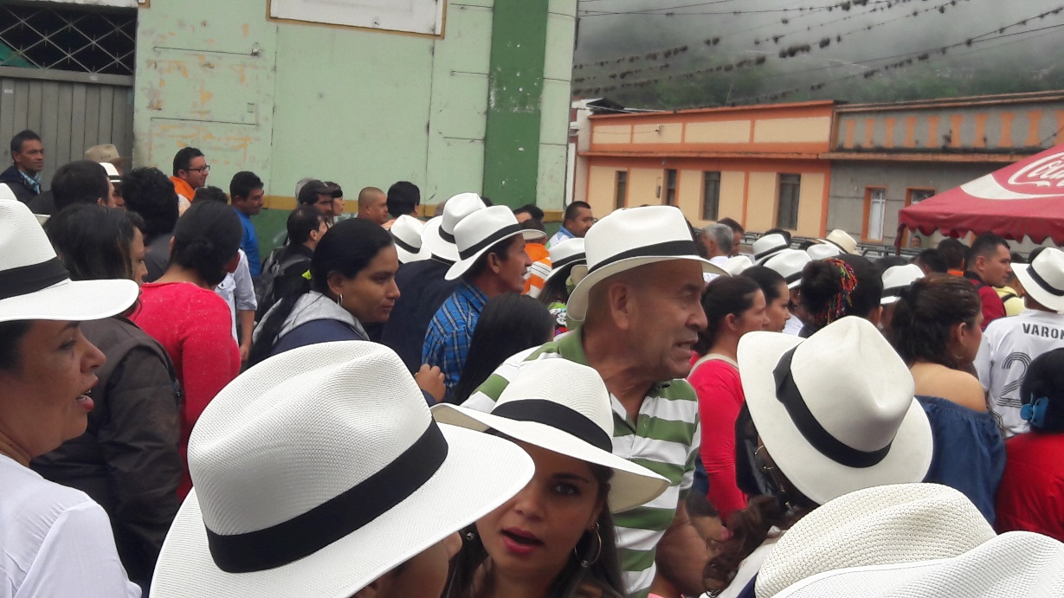

Fotos de Sancho Sánchez “Julio, Julio, Julio”
Hubo tres sitios de votación: en el casco urbano, en el corregimiento de Anaime y en la vereda El Cajón.

Dialogando con varios electores de “Pedro”, afirmaron que votaban por él porque “Representa la continuidad con William Poveda”. También mencionaron: “El progreso, el desarrollo, tiene el mejor programa, quiere servirle a la gente”… Alguien me dijo, en tono positivo y con cierto orgullo: “Tiene todo el apoyo de la maquinaria”. Y le pregunté: ¿Cuál es la maquinaria? Contestó: “La U, el Centro Democrático y Anglogold Ashanti”. Otra persona, a la pregunta: ¿Por quién vota? Contestó: “Por la derecha”. Pienso que contestaba ingenua pero sinceramente. Otras personas dijeron que no votaban por Julio por ser de izquierda.
Algunos votantes por Marín me dijeron que en la votación por la Consulta Popular, en quince días, votarían NO a la minería.
Las siguientes consignas, sintetizas la motivación del voto por Julio: “Por el agua, por la vida, Julio a la alcaldía”. “Julio no tiene precio. No se vende por nada”.
En un grupo, a la pregunta porqué votan por Julio, algunas personas expresaron: “Por la defensa de territorio”. Y otras: “Sin territorio no podemos hablar de vida, de agua, de flora, de fauna”.
La cifras de la votación
En Cajamarca podían votar 16.312 personas. Históricamente votan unas 10.000. En esta elección, Pedro Pablo Marín sacó 4.756 votos, es decir, 50.74%. Julio Vargas, 4.461, equivalentes al 47.49%. Diferencia a favor de Pedro Pablo: 305 votos.
Total de votos 9.373, esto es, votó el 57%. 43% de abstención. En las elecciones de 2015: William Poveda obtuvo 3.700 votos y Julio Vargas: 2.800. Una diferencia, a favor de Poveda, de 900 votos.
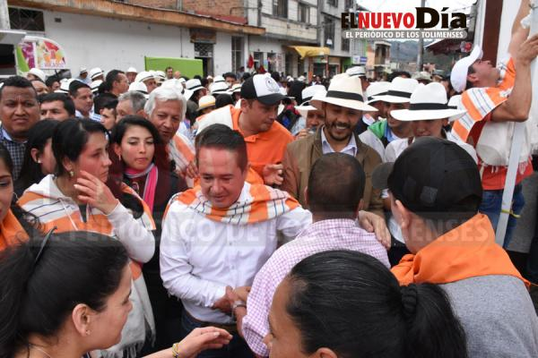
Los dos candidatos. Pedro Pablo Marín, el primero, camisa blanca y poncho al cuello. Detrás, Julio Vargas, trigueño, de barba, con sombrero y chaqueta café.
En la buseta de regreso de Cajamarca a Ibagué, dialogué con una señora que considero bien informada, porque llevo varios años viajando a Cajamarca y participando en diferentes actividades. Conozco, pues, bastante la vida municipal. Me comentó que Anglogold aspiraba poner una diferencia de 2.500 votos contra Julio Vargas. No lo logró. Si esa fue su intención, ¿cuánto perdería en su inversión? Múltiple fueron los comentarios de compra de votos. Pero ante las ganancias que obtendrá explotando durante 30 años las montañas, las cifras gastadas en las diferentes elecciones serán muy poca cosa.
Como hubo una serie de irregularidades e ilegalidades durante la campaña electoral, e inclusive durante el día de las elecciones, a favor del candidato ganador, varias denuncias fueron colocadas y serán colocadas ante las autoridades pertinentes.

Bogotá, D.C., en la madrugada del 13 de marzo de 2017

